1. 使用Webpack+Babel打包Vue项目

步骤:

1. 安装babel相关的包

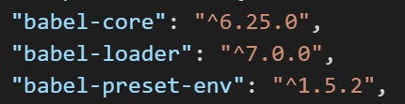

npm install babel-core babel-loader babel-preset-env –save-dev

1. 在项目根目录下创建一个babel的配置文件.babelrc

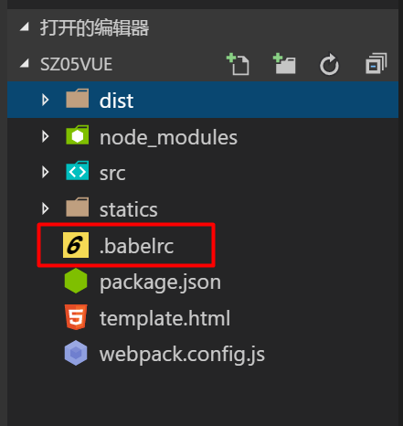

1. 在.babelrc中配置写好对应的json代码片段

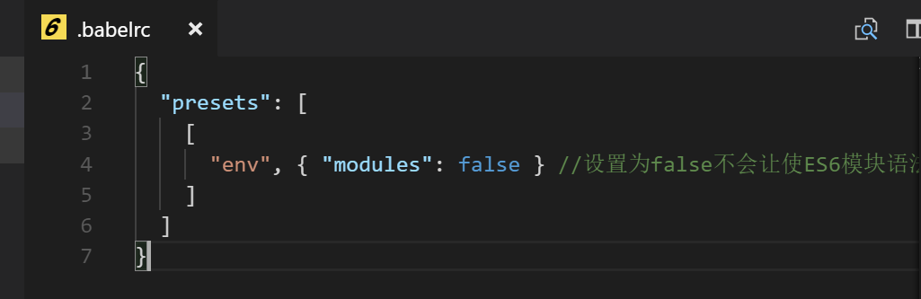

代码片段

{

"presets": [

[

"env", { "modules": false } //设置为false不会让使ES6模块语法转换到另一个模块类型。

]

]

}

1. 在webpack.config.js中使用babel-loader

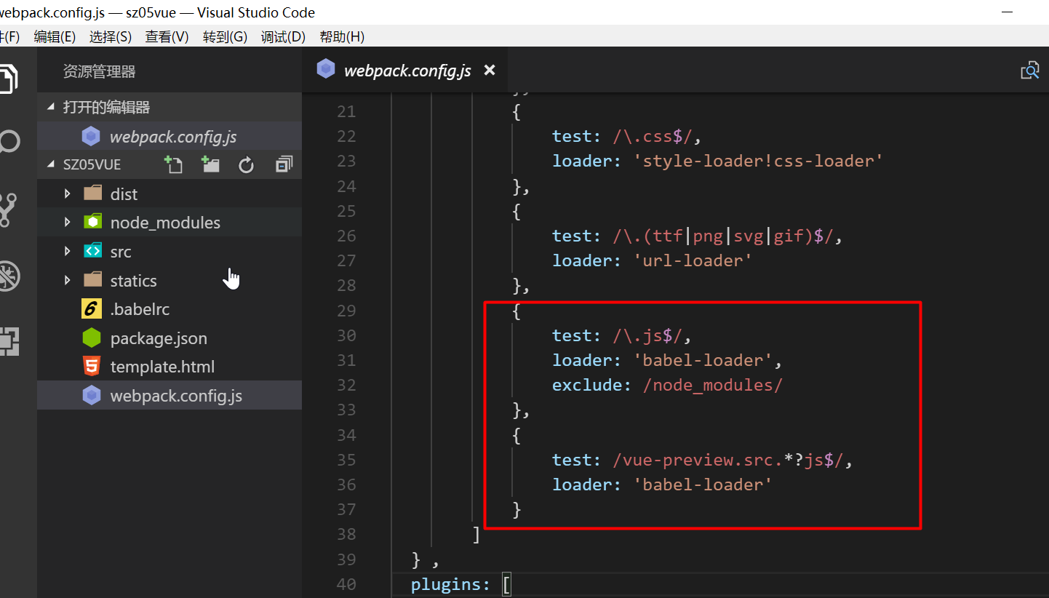

1. 在webpack.config.js的插件配置中写上如下代码即可

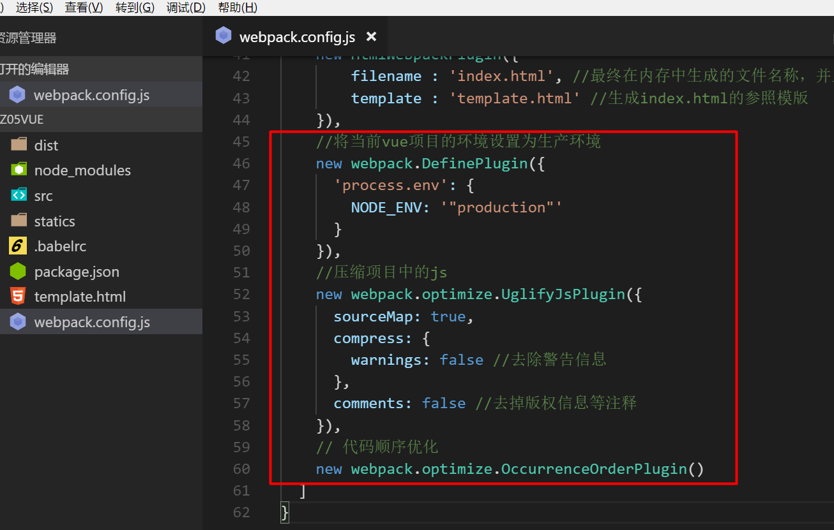

6、在当前项目中的根目录下，运行`webpack --progress`打包即可

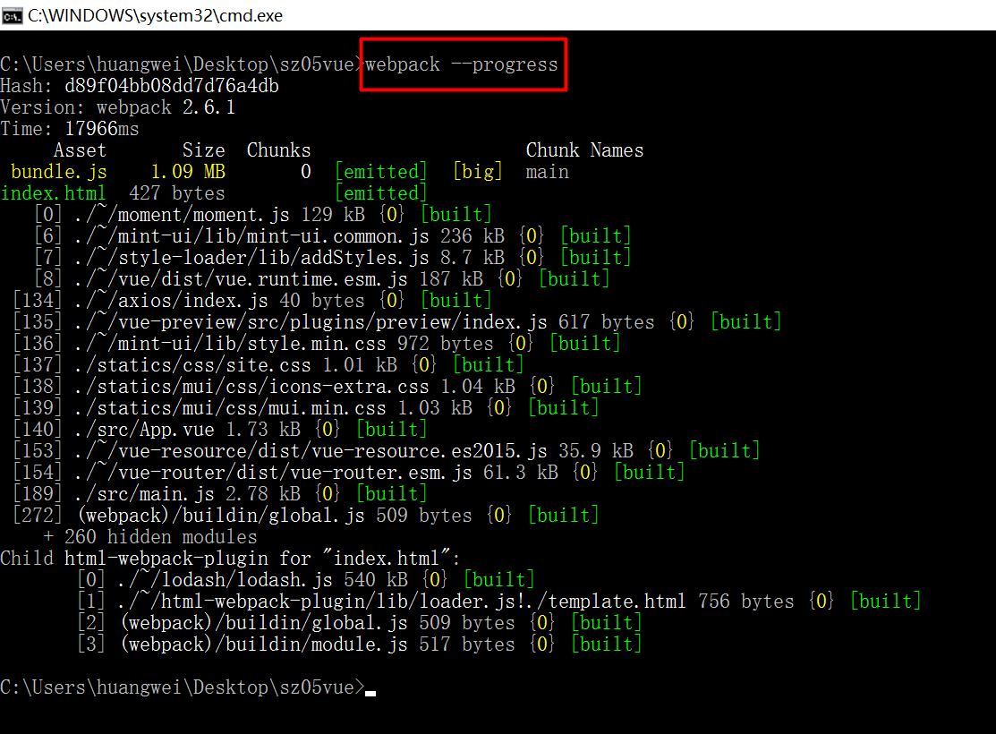

1. 使用Express开启Web服务，通过网络访问Vue项目

步骤:

1、将index.html、bundle.js放在对应的文件夹下面

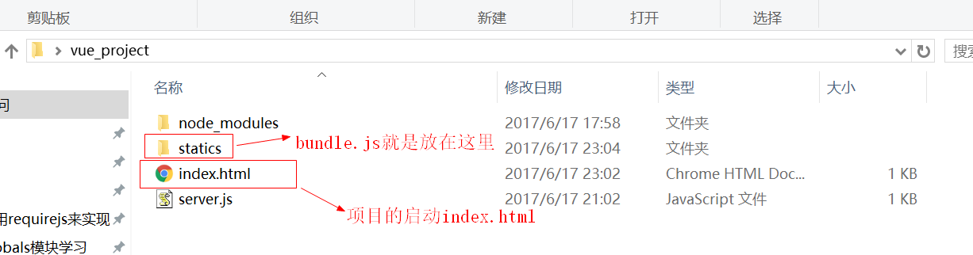

2、在server.js写好对应的代码

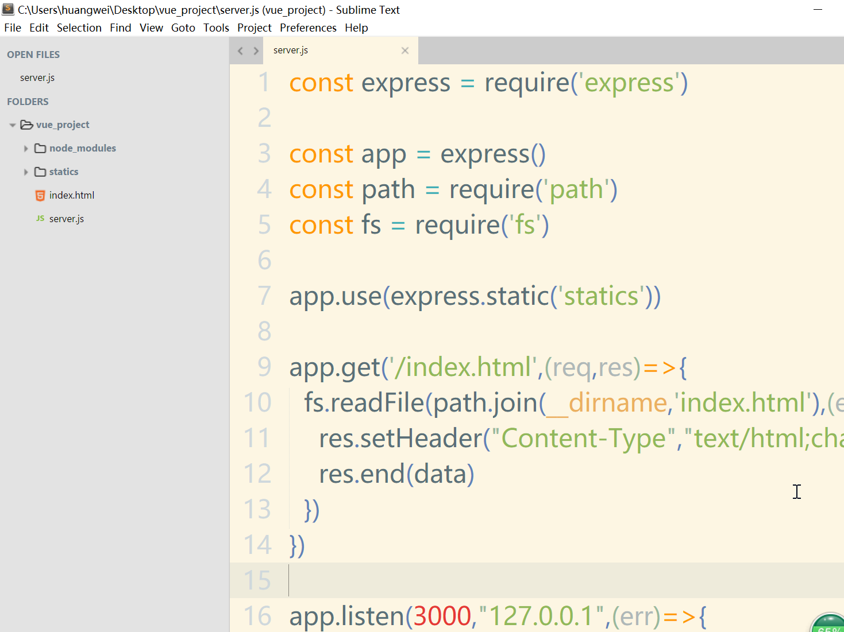

3、在终端中使用 `node server`开启web服务

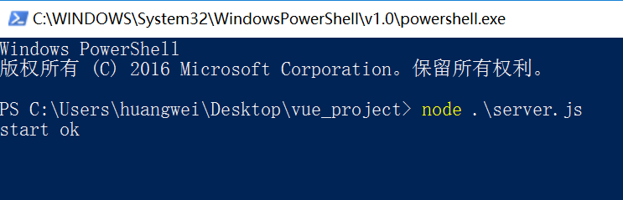

4、在浏览器中输入`127.0.0.1:3000/index.html`，即可看到效果

